Presseinformation

Pawils Elektromaschinenbau GmbH bekommt TOP 100-Siegel

Die Pawils Elektromaschinenbau GmbH, ein Tochterunternehmen von Menzel Elektromotoren, hat in der 29. Runde des Wettbewerbs TOP 100 als Ideenschmiede überzeugt. Pawils hat dafür das TOP-100-Siegel 2022 verliehen bekommen. Am 24. Juni wird es eine persönliche Ehrung durch den Mentor des Wettbewerbs, den Wissenschaftsjournalisten Ranga Yogeshwar, geben.

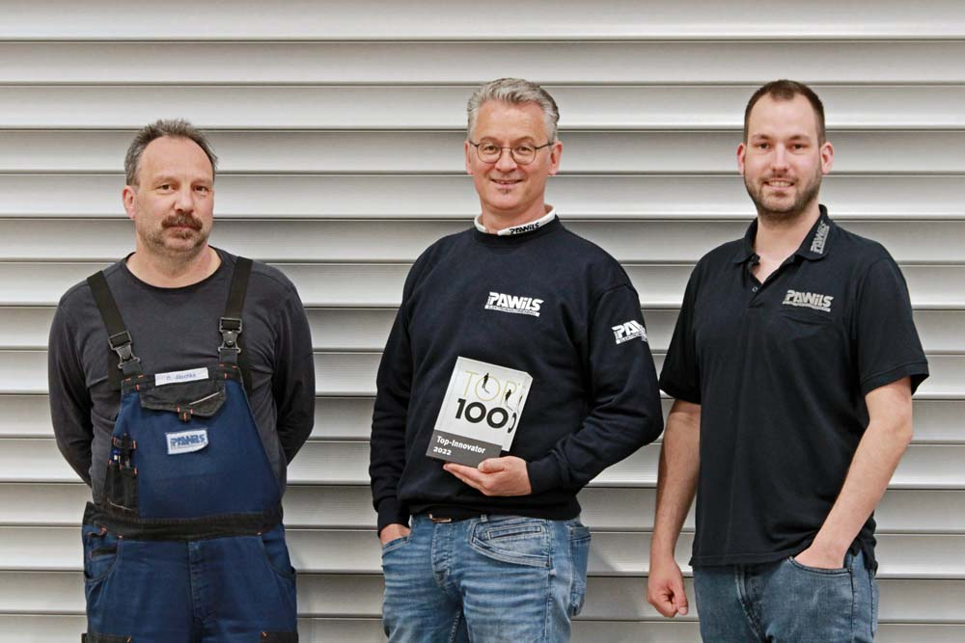
Bild: Die Geschäftsleitung der Pawils Elektromaschinenbau GmbH, Vincent Kopitz, Volker Barth und Oliver Jäschke (v.l.n.r.), freut sich über die Auszeichnung als Top-Innovator

Kernstück des Innovationswettbewerbs TOP 100 ist ein wissenschaftliches Auswahlverfahren, das die Teilnehmer durchlaufen müssen. Im Auftrag von compamedia, dem Ausrichter des Vergleichs, untersuchten der Innovationsforscher Prof. Dr. Nikolaus Franke und sein Team die Pawils Elektromaschinenbau GmbH anhand von mehr als 100 Innovations-Indikatoren aus fünf Kategorien: Innovationsförderndes Top-Management, Innovationsklima, Innovative Prozesse und Organisation, Außenorientierung/Open Innovation und Innovationserfolg. Im Mittelpunkt steht die Frage, ob die Innovationen eines Unternehmens nur Zufallsprodukte sind oder aber systematisch geplant werden und damit in Zukunft wiederholbar sind. Von besonderem Interesse ist, ob und wie sich Neuheiten und Produktverbesserungen am Markt durchsetzen.
Die Pawils Elektromaschinenbau GmbH zählt zum ersten Mal zu den Top-Innovatoren. Das Unternehmen, das im Handwerk beheimatet ist, hat sich vor allem im Bereich „Problemlöser für alles was sich dreht“ einen Namen gemacht. Seit nunmehr 70 Jahren ist Pawils im Elektromaschinenbau als Spezialist für elektrische Antriebstechnik in der Region Niedersachsen und deutschlandweit tätig. Mittlerweile ist aus dem Kleinbetrieb ein mittelständisches Unternehmen im Bereich Elektromaschinenbau, Automatisierungstechnik, Anlagenrevision, Kran- und Torservice, Schaltschrankbau, Energiemanagement und Pumpenservice geworden.
„Unsere langjährigen Erfahrungen in allen Bereichen machen uns zu einem leistungsstarken und geschätzten Partner für unsere Kunden“, so der Prokurist Volker Barth. „Wir passen uns den Gegebenheiten und Wünschen unserer Kunden an und optimieren das Produkt gemeinsam und finden Lösungen.“ So hat Pawils jüngst zusammen mit einem Kunden beispielsweise eine handgekurbelte Garnwickelmaschine voll automatisiert. Ein anderes Beispiel sind die innovativen, druckgekapselten Elektromotoren aus dem Hause Pawils, die nicht, wie gewöhnlich mit Luft gefüllt sind, sondern in diesem Fall in ein mit Erdgas gefülltes Leitungssystem eingebaut werden. Die Besonderheit hierbei ist die Dichtheit der Motoren. Würde sich nämlich Luft mit dem Erdgas vermischen, bestünde Explosionsgefahr. Ein weiteres aktuelles Projekt ist ein Stellantrieb für eine Kugelmühle in einem Zementwerk. Hier wurde eine Antriebseinheit mit zuschaltbarer Kupplung konstruiert, die den Hauptmotor für Wartungsarbeiten betreibt, um die Kugelmühle in die richtige Position zu drehen. Für diese individuelle Antriebslösung waren die Erfahrungen und fachlichen Kenntnisse aus allen Servicebereichen gefragt: Elektromotorenbau, Steuerungstechnik und Antriebstechnik. Wo in Peine Innovations- und Teamgeist zusammentreffen, da darf man sich jetzt über diese spezielle Auszeichnung als Top-Innovator freuen. Und das wird gebührend gefeiert. Am 24. Juni kommen in der „Jahrhunderthalle“ Frankfurt am Main die Top-Innovatoren des Jahrgangs 2022 zur Preisverleihung auf dem Deutschen Mittelstands-Summit zusammen, um die Glückwünsche von Ranga Yogeshwar entgegenzunehmen. Der Wissenschaftsjournalist begleitet den Innovationswettbewerb seit elf Jahren als Mentor.

Bilder: | pawils_elektromaschinenbau_geschaeftsfuehrung | Zeichen: | 3474
Dateiname: | 2022-06-11_5_pawils_top_100_de | Datum: | 10.06.2022
Kontakt:
Pawils Elektromaschinenbau GmbH
Werner-Nordmeyer-Straße 3
31226 Peine
Tel.: +49 5171 52114
E-Mail: info@elektro-pawils.de
Internet: www.elektro-pawils.de

Pawils ist ein Unternehmen der Menzel-Gruppe.

